ИНФОРМАЦИЯ
о внесении изменений в документацию об аукционе в электронной форме на право заключения договора на установку и эксплуатацию рекламной конструкции на рекламном месте по адресу: г. Красноярск, пр-т им. газеты «Красноярский рабочий», 154

Приложение № 1 к документации об аукционе в электронной форме на право заключения договора на установку и эксплуатацию рекламной конструкции на рекламном месте по адресу: г. Красноярск, , пр-т им. газеты «Красноярский рабочий», 154 читать в новой редакции:

Сведения о рекламном месте № 3/27
- Адрес рекламного места: город Красноярск, , пр-т им. газеты «Красноярский рабочий», 154.
- Способ размещения и тип рекламной конструкции: щитовая конструкция с размером информационного поля 6,0 м x 3,0 м (щит) либо щитовая конструкция с размером информационного поля 6,0 м x 3,2 м с автоматической сменой изображения (призматрон) - отдельно стоящая на земле рекламная конструкция, состоящая из фундамента, каркаса, с размером информационного поля 6,0 м x 3,0 м (щит), 6,0 м x 3,2 м (призматрон), высотой опорной стойки от 4,5 м до 7,0 м, с внешними габаритами рекламной панели не более 6,4 м x 3,4 м (щит); высотой опорной стойки от 4,5 м до 7,0 м, с внешними габаритами рекламной панели не более 6,4 м x 3,6 м (призматрон), основным цветом конструкции и опорной стойки – серым
- Общая площадь информационных полей – 36 кв. м (щит); 38,4 кв. м (призматрон). Рекламную конструкцию необходимо проектировать, изготовлять и устанавливать с учетом требований ГОСТ Р 52044-2003 «Наружная реклама на автомобильных дорогах и территориях городских и сельских поселений. Общие технические требования к средствам наружной рекламы. Правила размещения», Правил установки и эксплуатации рекламных конструкций на территории города Красноярска, утвержденных решением Красноярского городского Совета депутатов от 22.12.2009 № 8-140, Архитектурно-художественного регламента улиц, общественных пространств города Красноярска, утвержденного постановлением администрации города от 19.04.2018 № 268.

- Фотомонтаж рекламной конструкции на рекламном месте:

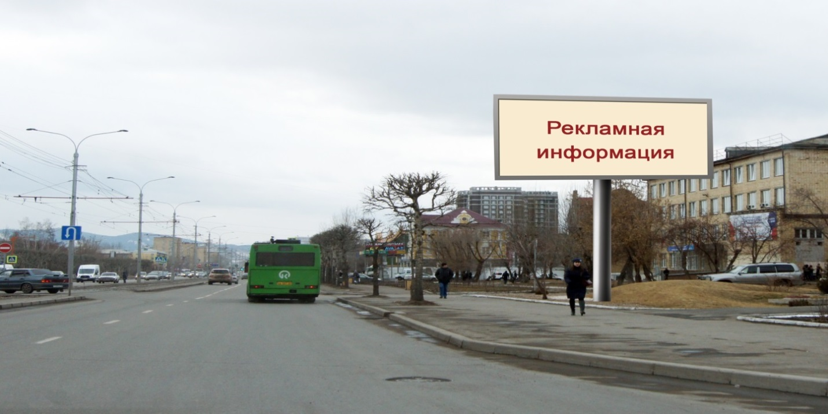

Участок схемы размещения рекламных конструкций
(масштаб 1:1000) 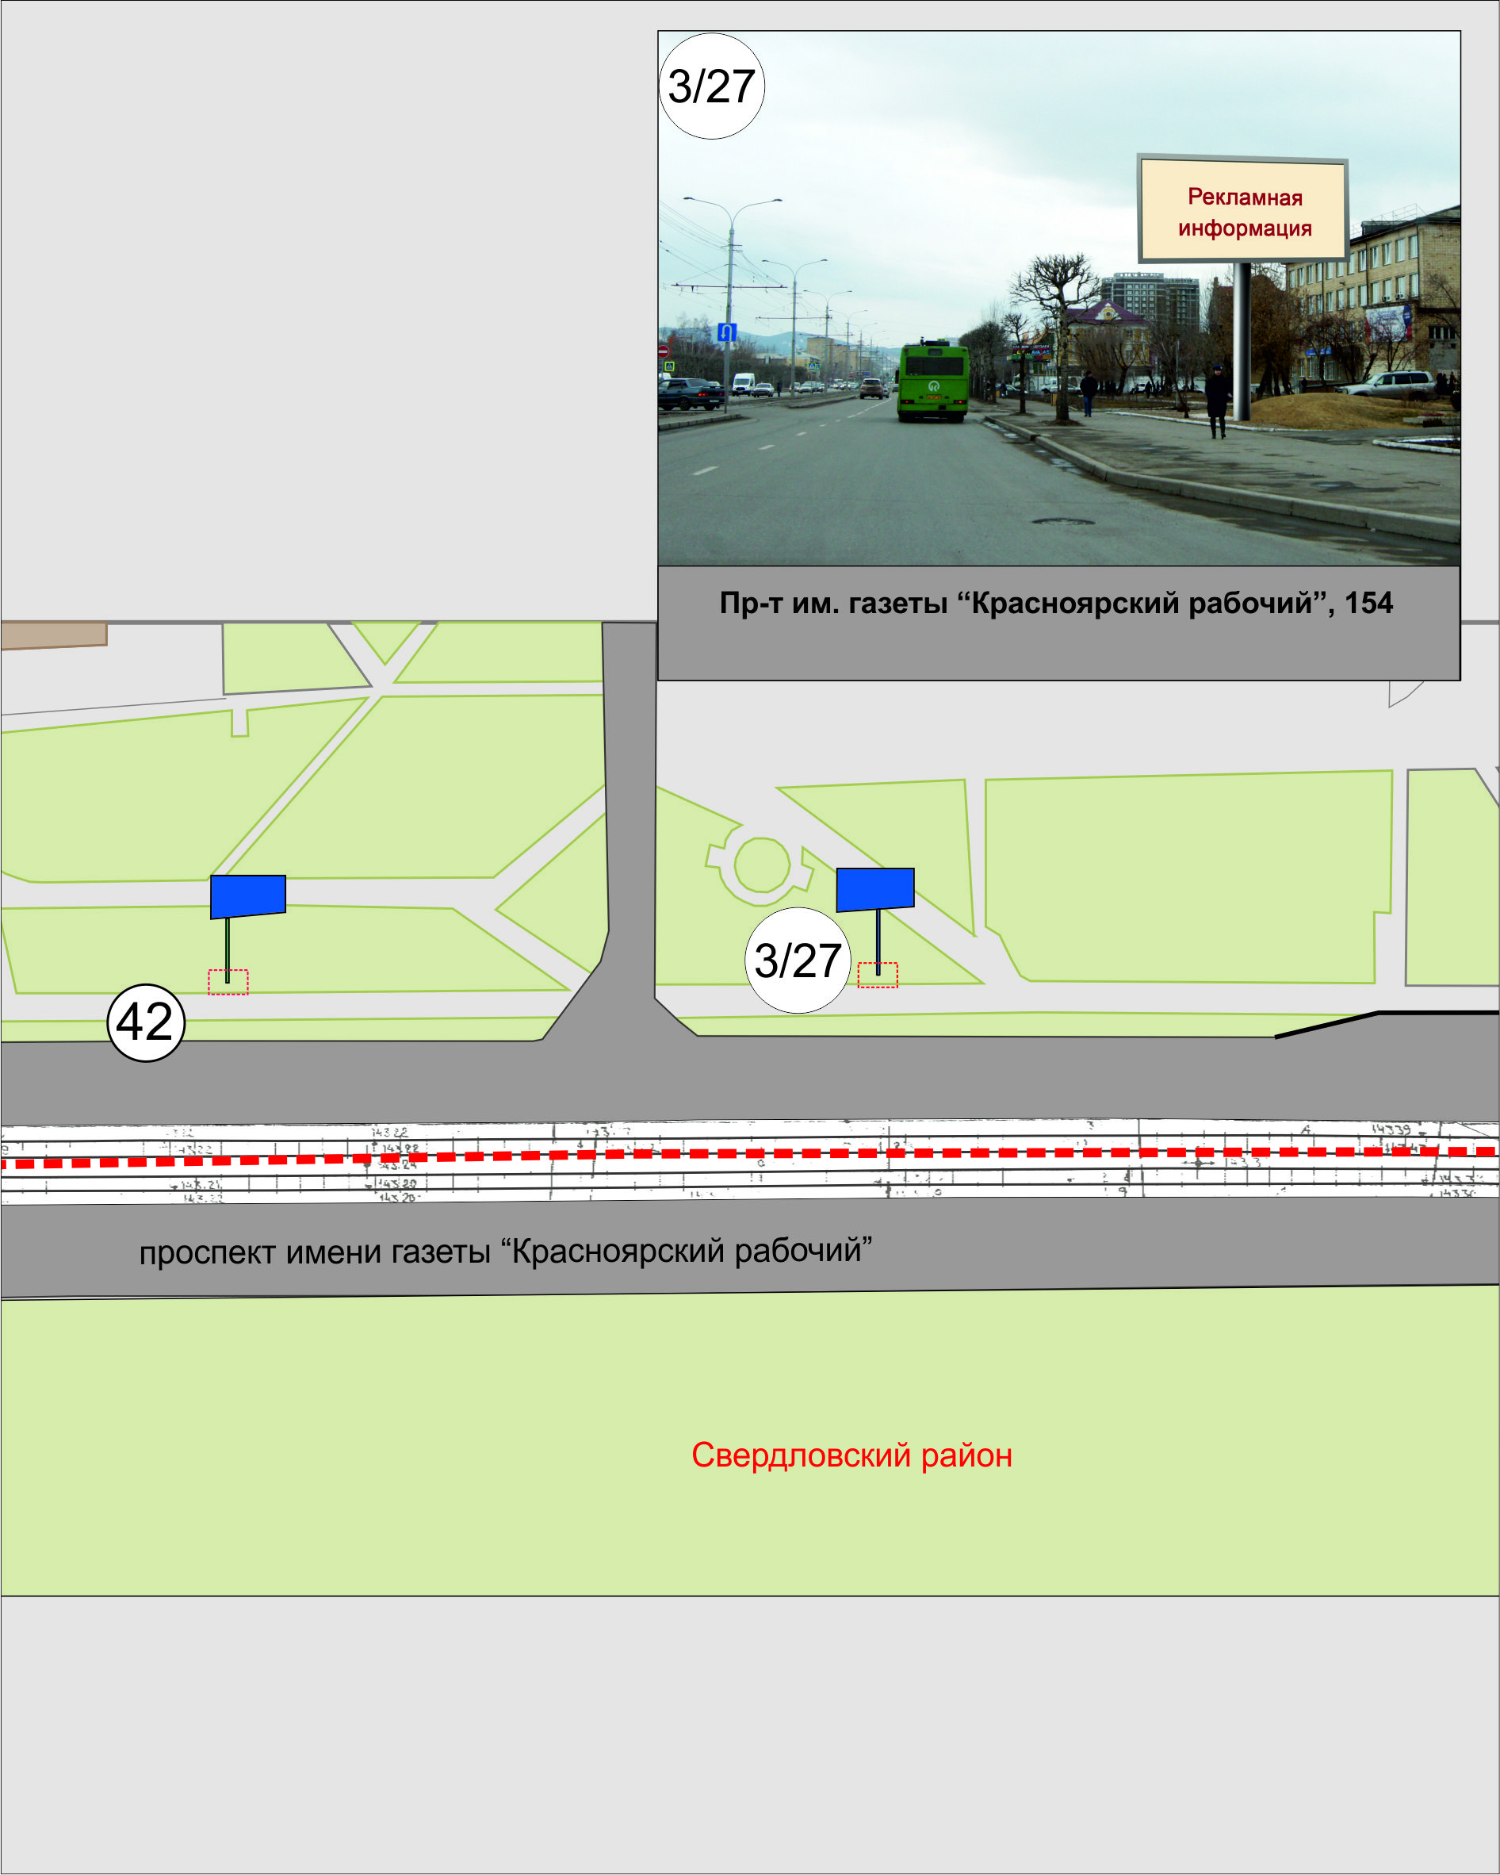

- Расположение рекламного места по пр-ту им. газеты «Красноярский рабочий», 154
__________________________________________________________________
Опора рекламной конструкции устанавливается под прямым углом к нижнему краю каркаса рекламной конструкции, информационное поле может размещаться симметрично и несимметрично относительно опоры со сдвигом в сторону проезжей части либо от нее.

Руководитель управление М.В. Волков

